惠州市公共资源交易中心办公地址
1、导航：“惠州市市民服务中心”
2、到达后可见“惠州市市民服务中心”招牌，如下图：
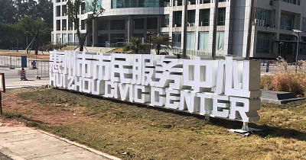
3、招牌左边的路一直往里走到尽头，按照箭头的方向往右转（往停车场方向），右转后再走几米即可到达交易中心所在的3号楼：
